Лабораторная работа №7

Создание программы для работы с БД

Цель: изучить основные возможности программного взаимодействия приложений .NET с базами данных под управлением СУБД Access.

Задание 1. Напишите программу для взаимодействия с БД, разработанной на предыдущих  
лабораторных работах.  
Требования к программе:  
- графический интерфейс;

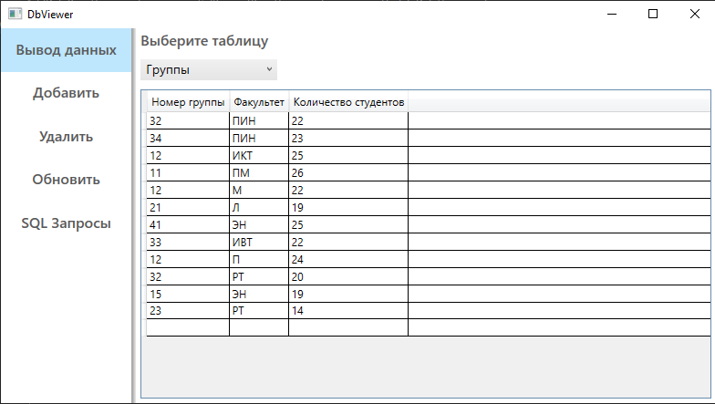  
- возможность отображения, добавления, изменения и удаления данных для каждой таблицы;

## Отображение данных

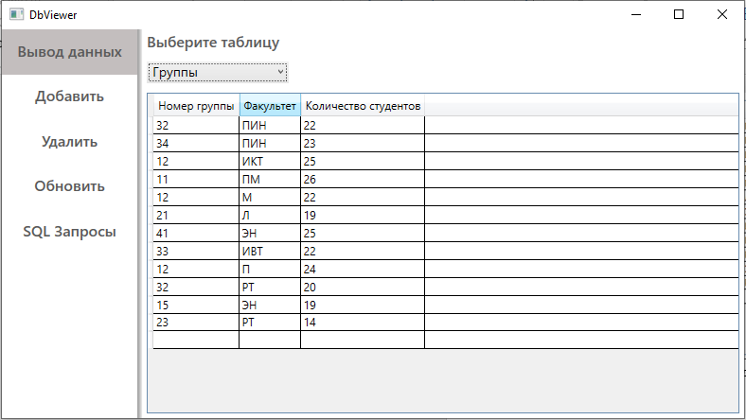

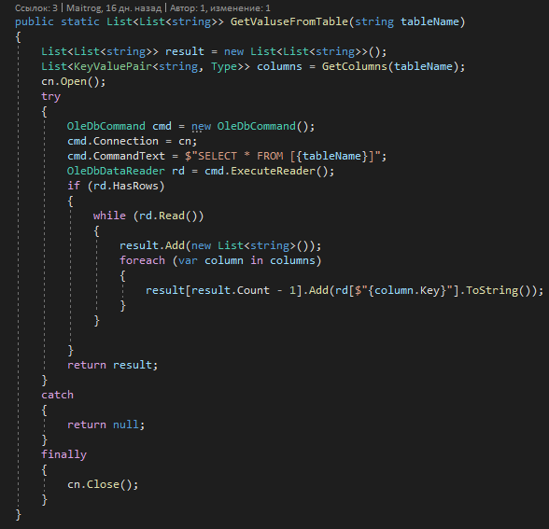

## Добавление данных

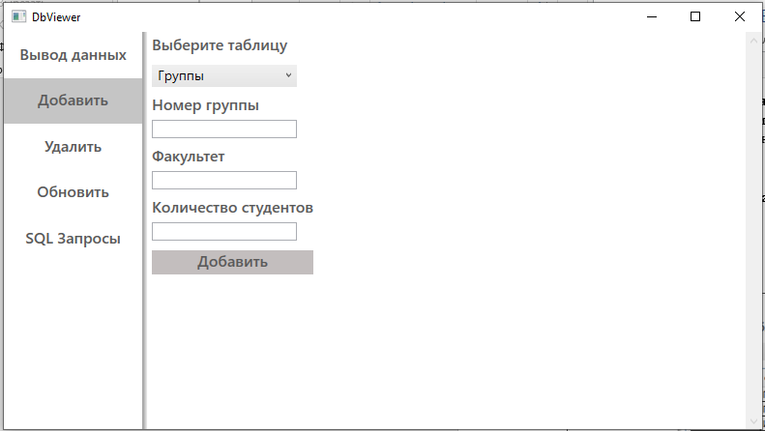

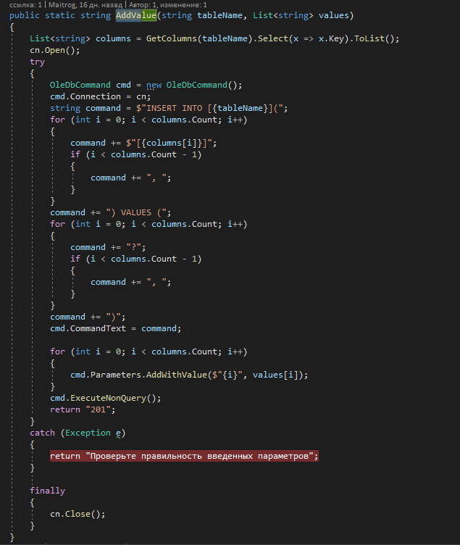

## Удаление данных

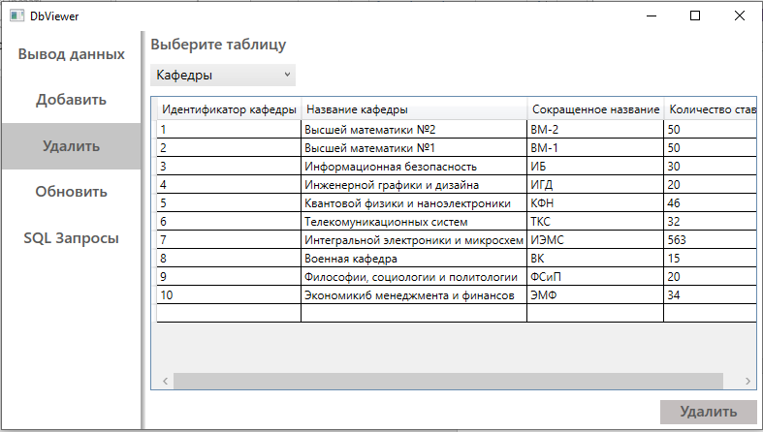

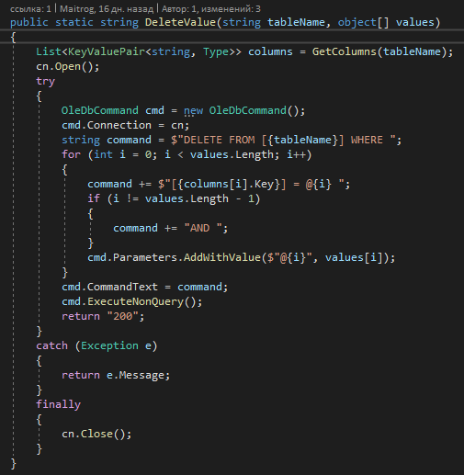

## Обновление данных

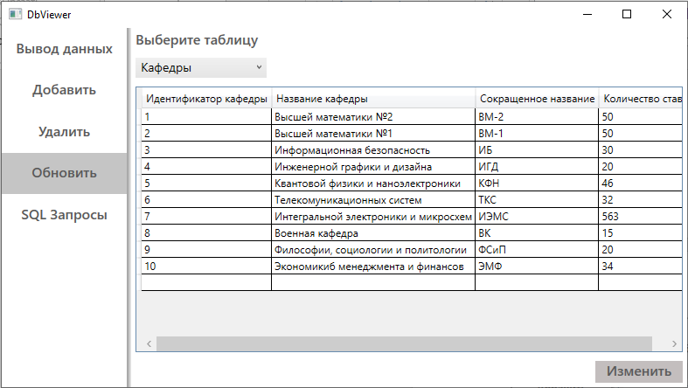

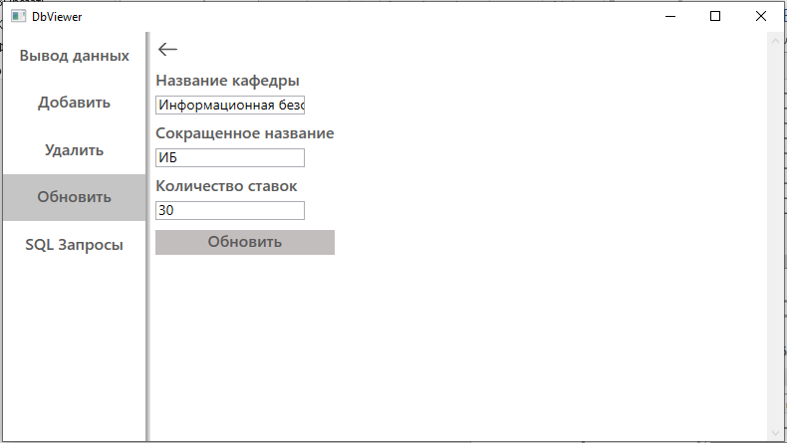

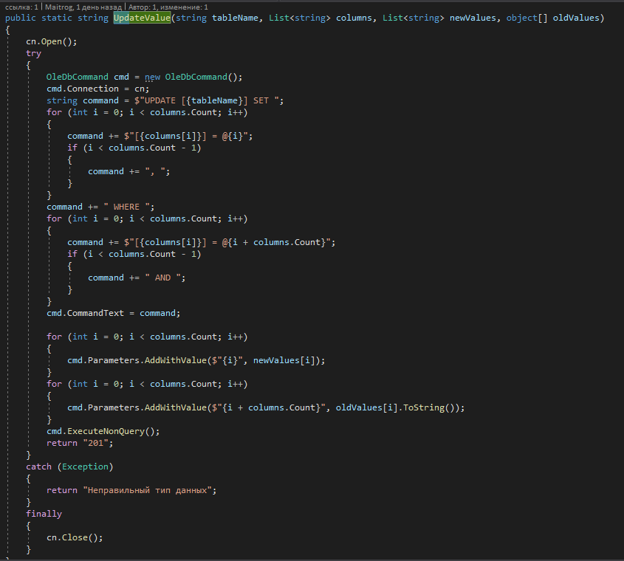  
- корректное поведение при возникновении ошибок на стороне СУБД;  
- корректное поведение при некорректных действиях пользователя.

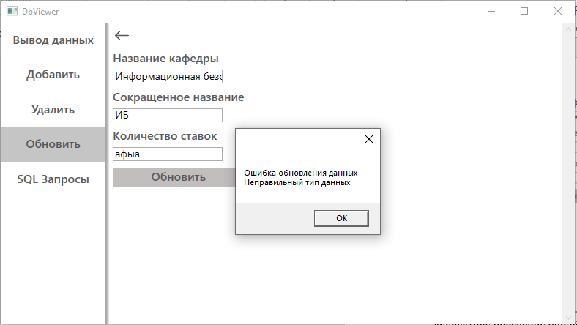Задание 3. Дополните программу возможностью вызова (и получения результатов)  
запросов, добавленных в БД на Л.р.№№4,5,6:

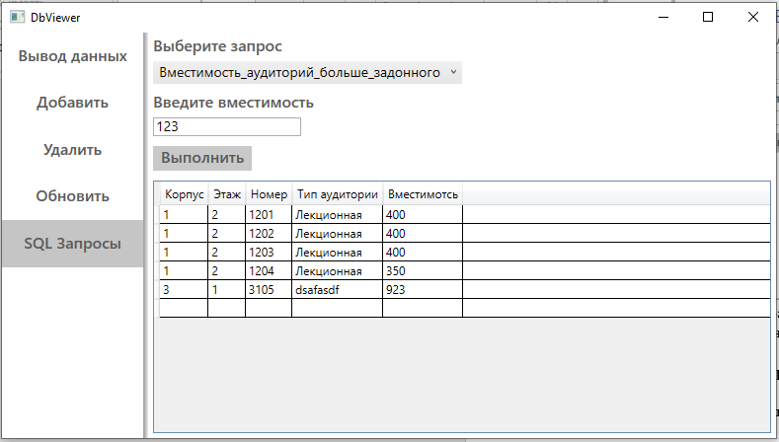

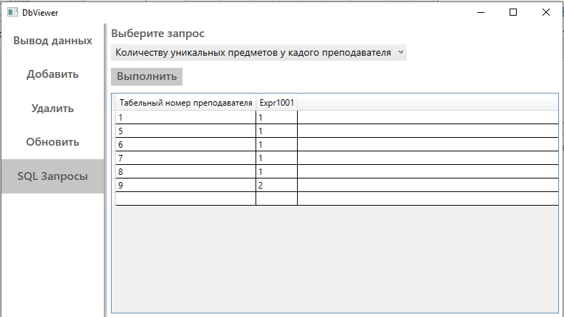

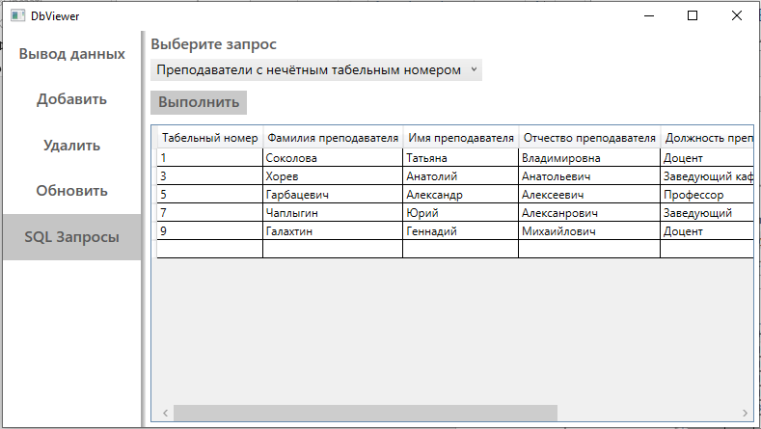

## Получение представлений из базы данных

## Получение процедур и функций из базы данных

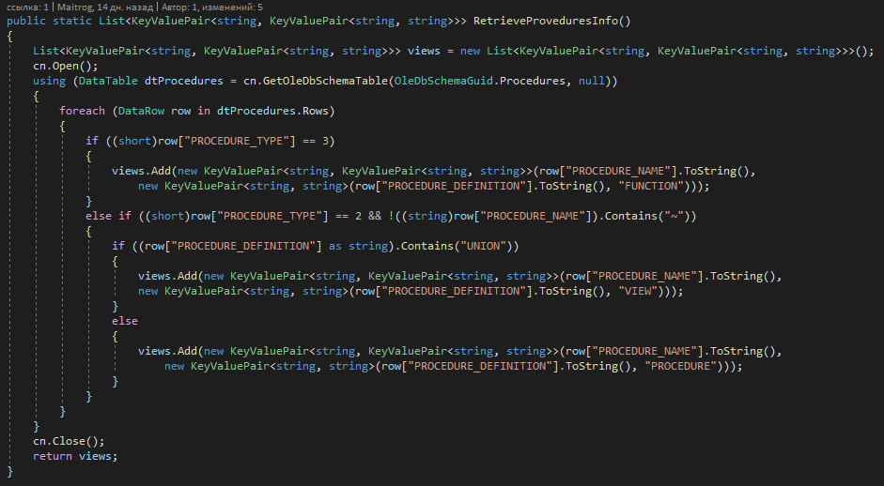

**Вывод**: в результате работы разработано приложение для взаимодействия с базой данных: добавлены возможности отображения, добавления, удаления, изменения данных, а также возможность вызова запросов, определенных в ней.